ЗВІТ ПРО ПРОВЕДЕННЯ ТИЖНЯ ІСТОРІЇ ТА ПРАВОЗНАВСТВА
( 20.02-24.02)
У рамках тижня:
- Позакласний захід "Небесна Сотня у вирій полетіла..."
- Квест " Україна незвідана: у пошуках скарбів "
- Ода народу
«ОБПАЛЕНІ КРИЛА, або НЕЗЛАМНА, ЄДИНА, ЖИВИ, УКРАЇНО!» загальношкільна лінійка
- " На синьо-жовтих крилах метеликів - сивина… Скільки горя принесла війна…" ( відео флешмоб )
- Участь у всеукраїнському молодіжному конкурсі Юридична освіта майбутнього "
- Створення лепбуків " Права дитини – мої права"
- Інтелектуальний турнір " Україна звитяжна "
- " Правова кіномережа " − відео перегляд та аналіз фільму на правову тематику.

Позакласний захід " Небесна сотня у вирій полетіла..."
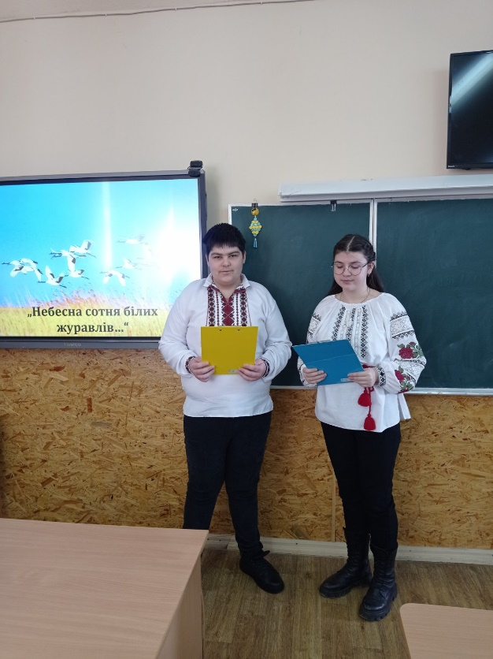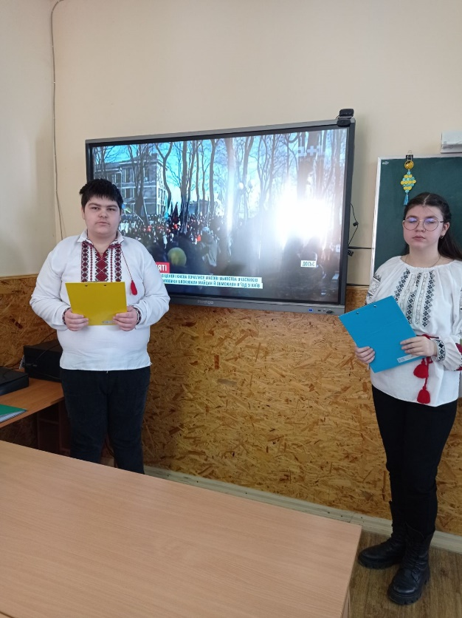
З метою формування в учнів світоглядного образу України, як держави славного історичного минулого і самобутніх національно-культурних надбань, що мають високе європейське та цивілізаційне значення серед учнів 8 -9 класів проведено квест " Україна незвідана: у пошуках скарбів "
Учні 8-А класу створили відео - флешмоб " На синьо-жовтих крилах метеликів - сивина… Скільки горя принесла війна…"
https://www.youtube.com/watch?v=vBvouYHEUKM&feature=youtu.be

Учні 11 класу взяли участь у всеукраїнському молодіжному конкурсі " Юридична освіта майбутнього " Паламарюк Анастасія презентувала есе на тему " Юрист- професія моєї мрії"
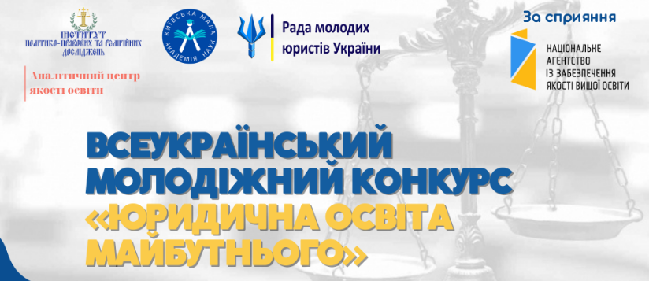

Над створенням лепбуків " Права дитини – мої права" працювали учні 5-х класів
Креативний лепбук підготували учні 5-В класу. Відповідальна за створення лепбуку –Грищук Юліана

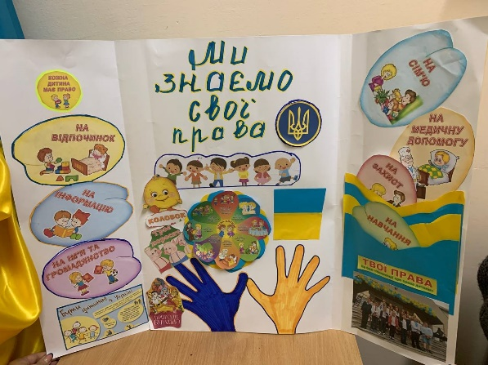
Активну участь у створенні лепбуків взяли учні 5-Б класу:Дячук Ірина.Романова Анастасія. Грушовський Олег. Висоцький Роман, Осачук Анастасія. Труфин Юрій
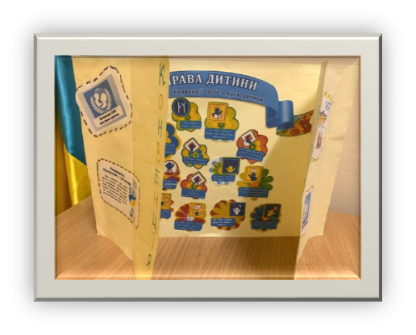
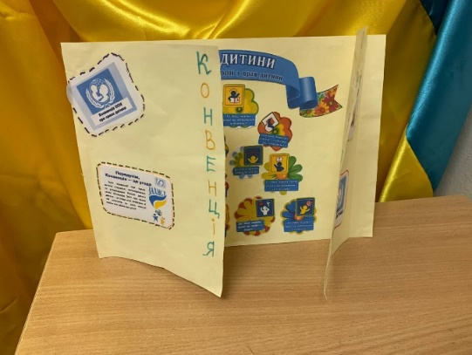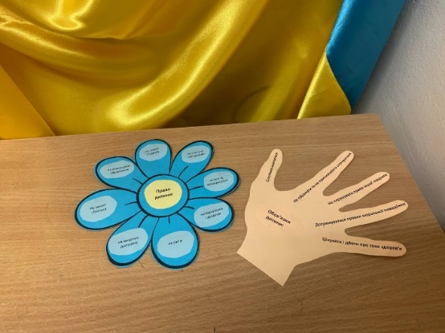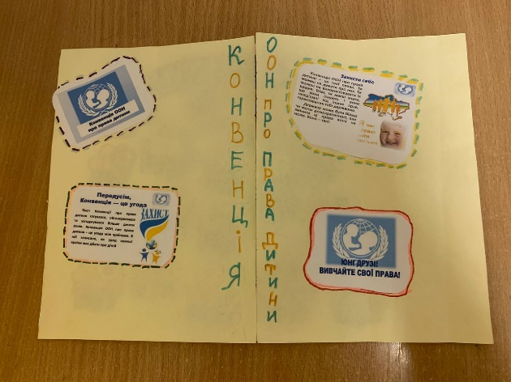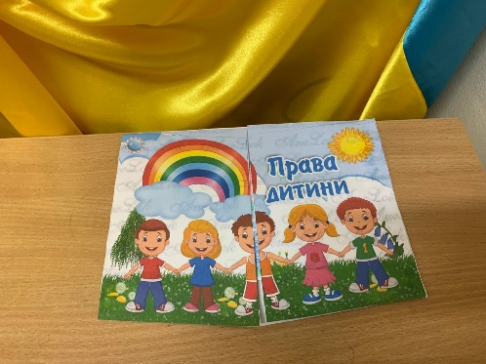

Сфокусувати увагу підростаючого покоління на славних зразках української військової звитяги як одного з рушійних історичних факторів становлення й розбудови національної держави від княжих часів до сучасної України.-мета інтелектуального турніру " Україна звитяжна ", який було проведено для учнів 11 класу.

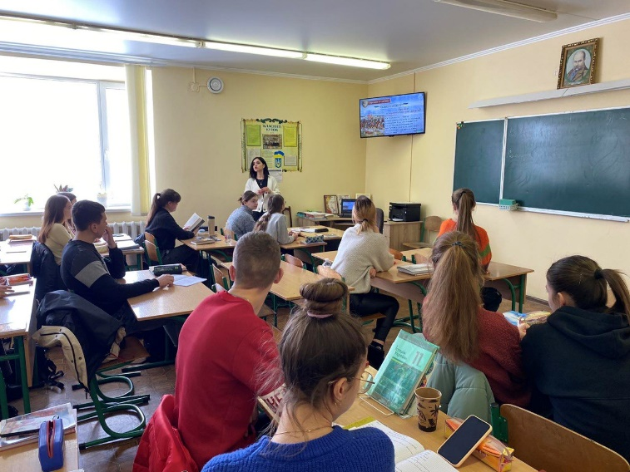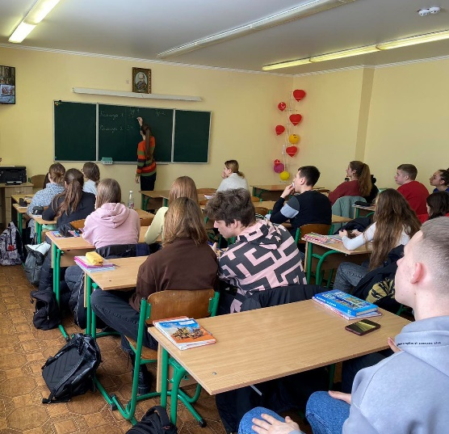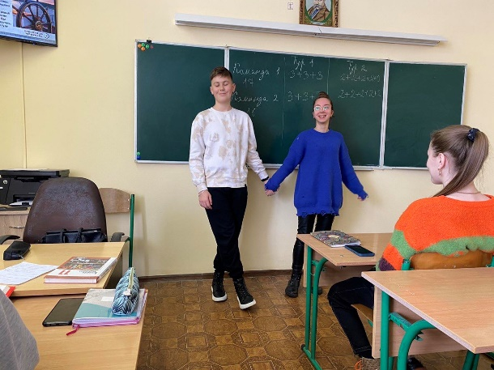

Учні 9 кдасів не тільки переглянули відео та на правову тематику, але й проаналізували їх . У зв’язкуз дистанційним навчання, обговорення відбулося онлайн

